### 课时精练

太阳辐射强度受纬度高低、大气透明度、地形地势等多种因素影响。下图示意我国某地某日的太阳辐射强度日变化。据此完成1～3题。

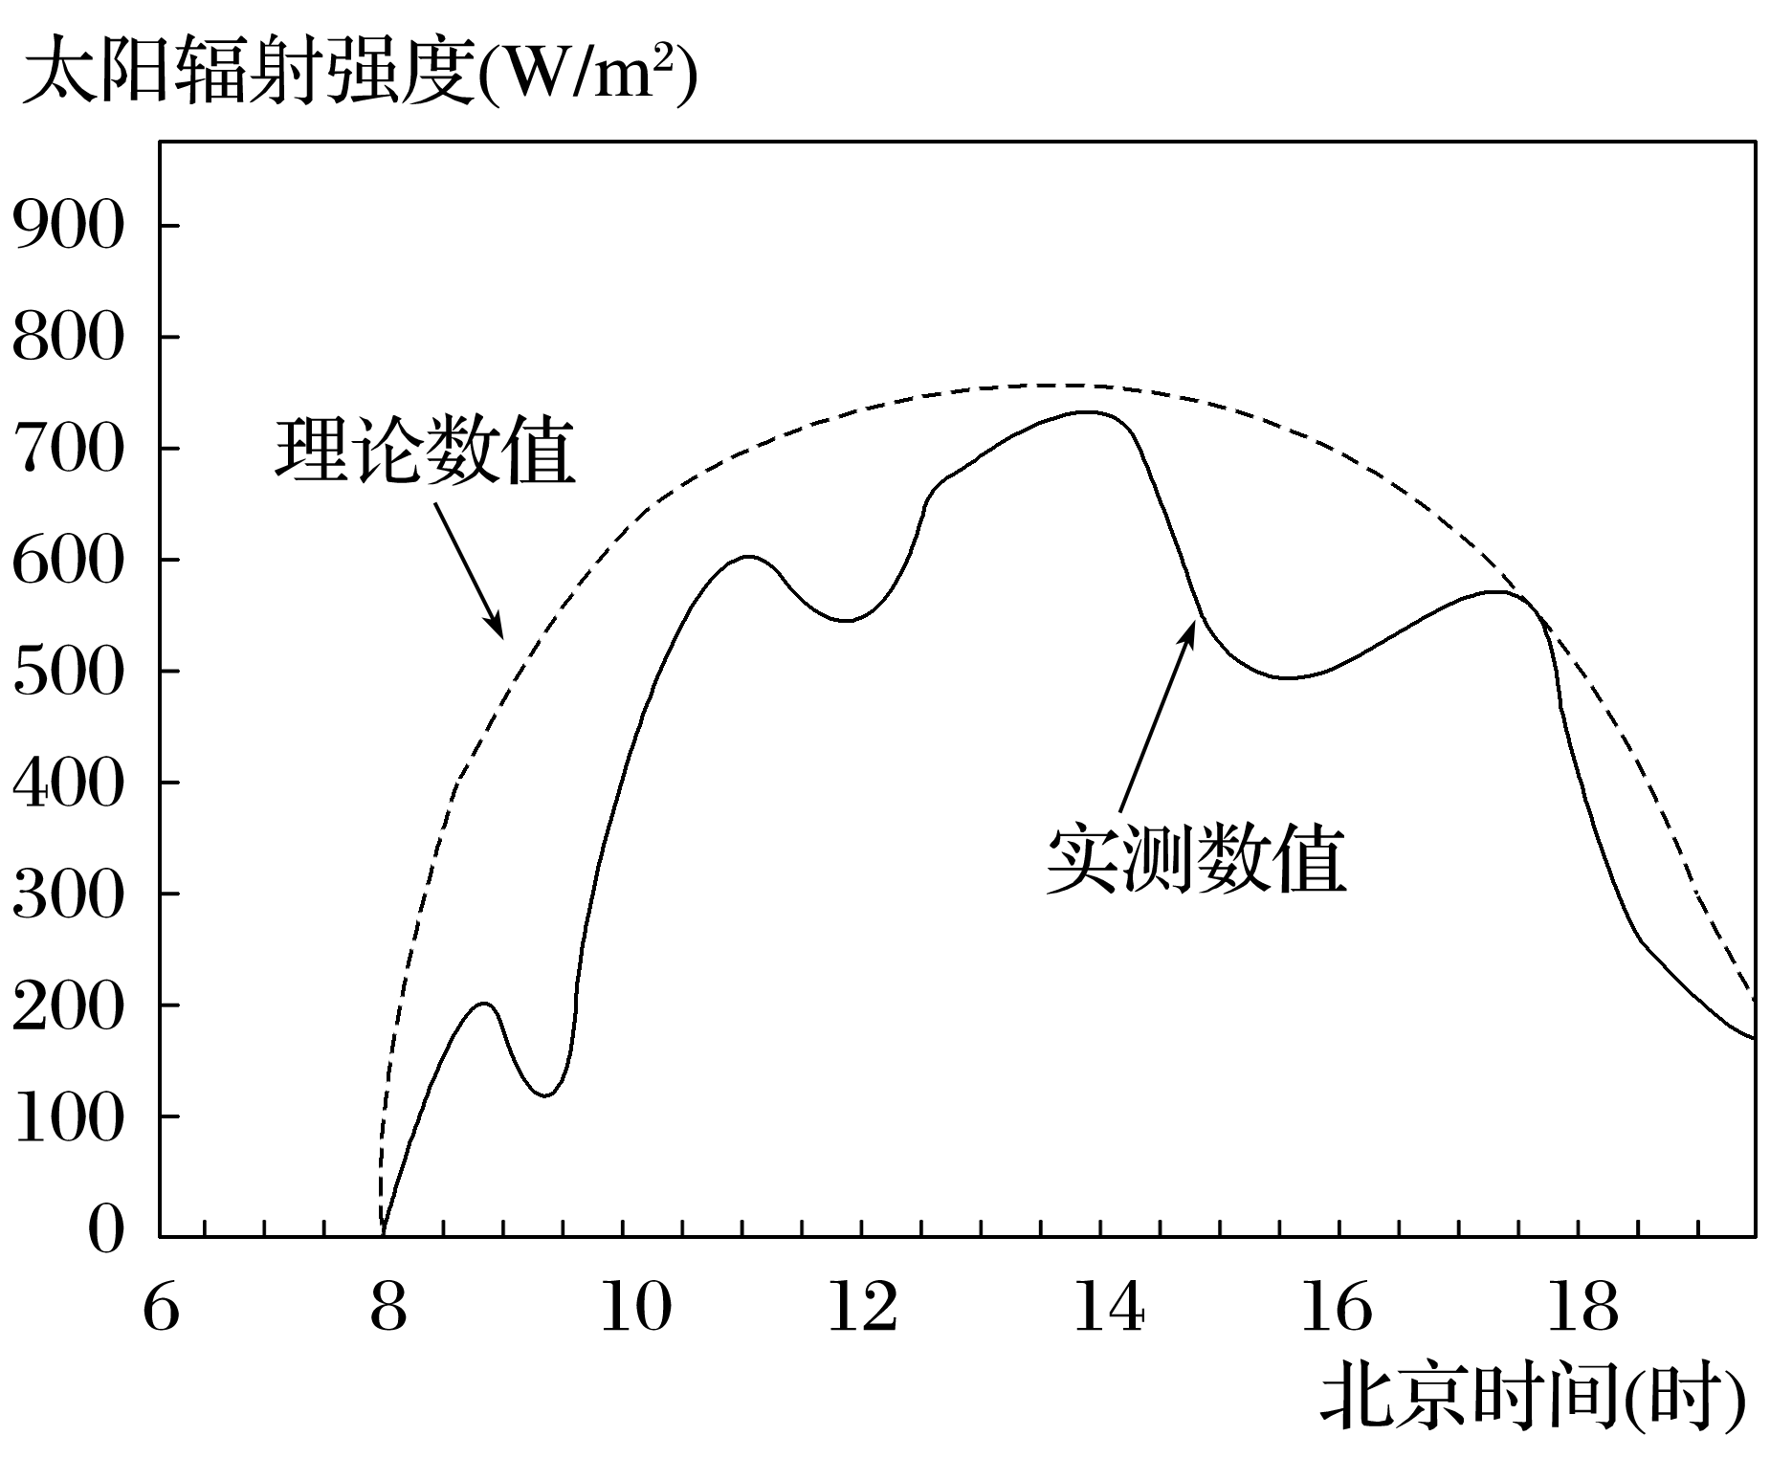

1．该地可能位于(　　)

A．阴山山区 B．长白山区

C．横断山区 D．天山山区

2．当天的日期和天气状况可能是(　　)

A．2月1日、晴天 B．4月1日、晴天

C．9月14日、多云 D．12月1日、多云

3．当地日落时刻的太阳辐射强度，理论和实测数值均大于日出，最可能的影响因素是(　　)

A．地形 B．土壤 C．气候 D．纬度

答案　1.D　2.C　3.A

解析　第1题，各地太阳辐射强度在地方时12时最强，该地在北京时间14时太阳辐射最强，可知该地经度是90°E，可能位于天山山区，D项正确。第2题，该日的太阳辐射实测数值小于理论数值，可能是云层削弱了太阳辐射，天气状况可能是多云，A、B项错误；根据日出、日落时间计算，当天的昼长约11.5小时，接近昼夜平分，说明接近二分日，日期可能是9月14日，C项正确，D项错误。第3题，当地日落时刻的太阳辐射强度理论和实测数值均大于日出，最可能是因为西边有山地阻挡了太阳光线，A项正确；同一地区的同一日期，土壤、气候、纬度不变，因此土壤、气候、纬度不是该地日出、日落时太阳辐射存在差异的影响因素，B、C、D项错误。

(2022·江苏南通期末)太阳能光热电站通过数以十万计的反光板聚焦太阳能，给高塔顶端的锅炉加热，产生蒸汽，驱动发电机发电。据此完成4～5题。

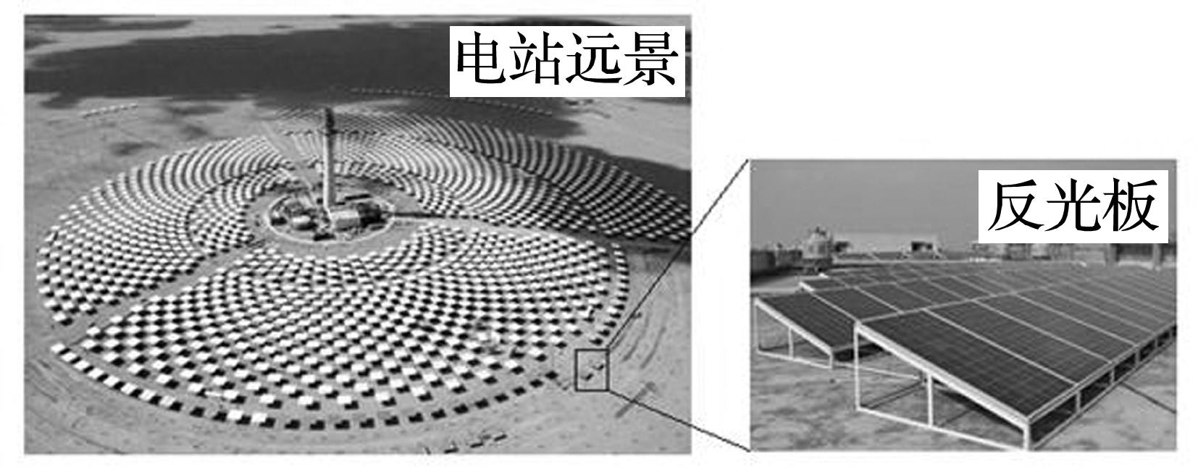

4．我国下列地区中，最适宜建大型太阳能光热电站的是(　　)

A．青藏高原地区 B．珠三角地区

C．长三角地区 D．华北地区

5．下列现象与太阳辐射对地球造成的影响相关的是(　　)

①岩浆喷发　②磁暴现象　③冰岛地热资源丰富　④水的运动　⑤植物生长　⑥干扰有线电话接听

A．①②③ B．④⑤

C．①③⑤ D．②④⑤

答案　4.A　5.B

解析　第4题，太阳能光热电站主要需要充足的太阳能资源。青藏高原地区地势高，大气稀薄，太阳辐射强，最适宜建大型太阳能光热电站；珠三角地区、长三角地区和华北地区位于季风区，降水较多，太阳辐射较青藏高原地区少。故选A。第5题，水的运动是太阳辐射推动的，太阳辐射影响植物生长，④⑤符合；岩浆喷发和冰岛地热资源是由地球内能作用形成的，与太阳辐射关系不大；磁暴现象是由太阳活动造成的，太阳辐射不能干扰有线电话接听。故选B。

太阳活动是指太阳大气的不稳定性所导致的一些明显现象，处于活动剧烈期的太阳释放出大量紫外线、X射线、粒子流等，因而往往引起地球上电离层扰动和磁暴等现象。据此完成6～7题。

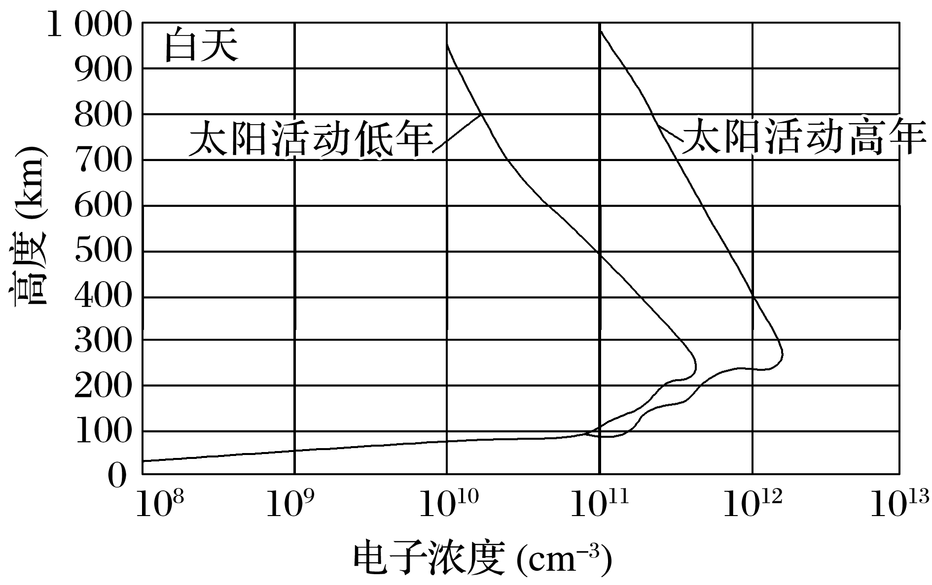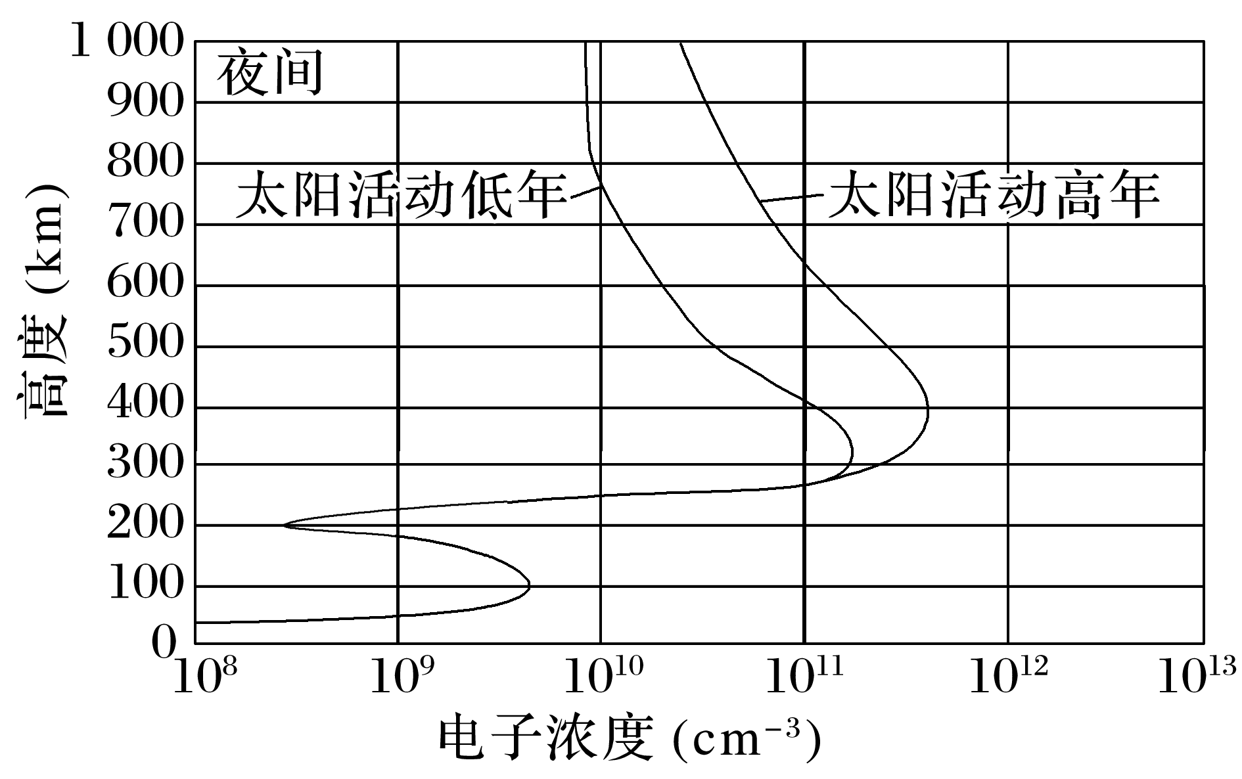

6．读上图，下列有关太阳活动与昼夜电离层电子浓度的高度分布特征的叙述，正确的是(　　)

A．电离层电子浓度最高值出现的高度，白天高于夜间

B．电离层电子浓度太阳活动高年要大于太阳活动低年

C．100～200 km处电离层电子浓度随高度上升而增大

D．白天，100 km处电离层电子浓度约为1011cm－3

7．太阳活动可能产生的影响不包括(　　)

A．气候异常 B．磁暴现象

C．长波通信中断 D．极光现象

答案　6.D　7.C

解析　第6题，图中显示，电离层电子浓度最高值出现的高度，白天小于夜间，A错；图中显示，在低空，太阳活动高年与低年电子浓度相同，B错；图中显示，夜间100～200 km处电离层电子浓度随高度上升而降低，C错；图中显示，白天100 km处电离层，太阳活动高年和低年的电子浓度均约为1011 cm－3，D正确。第7题，太阳活动会使电离层发生扰动，影响无线电短波通信，但不会导致长波通信中断，C符合题意。

8．阅读图文材料，完成下列问题。(14分)

材料一　“阳光动力2号”于2015年3月9日从阿拉伯联合酋长国首都阿布扎比启程，向东开始环球飞行，并于2016年7月26日返回阿布扎比，成为第一架不用化石燃料，仅凭借太阳能实现环球飞行的飞机。

材料二　下图为世界年太阳辐射总量分布及“阳光动力2号”环球旅行路线示意图。

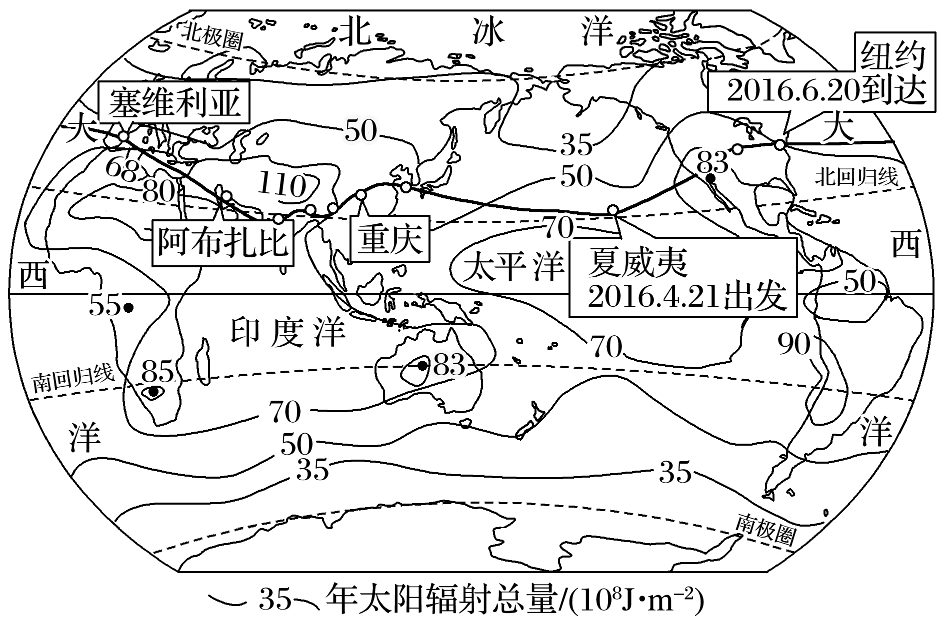

(1)描述世界年太阳辐射总量的空间分布特点。(4分)

(2)在整个航程当中重庆段的飞行遇到了动力不足的挑战，分析重庆夏季太阳辐射总量低于塞维利亚的原因。(4分)

(3)说明与石油相比，太阳能作为飞行动力难以推广的主要原因。(6分)

答案　(1)整体由低纬向高纬递减；太阳辐射总量最高值分布在回归线附近。

(2)重庆夏季降水多，飞行中得到的太阳辐射较少；重庆纬度较低，夏季日照时间较短。

(3)太阳能受天气影响大，不稳定；太阳能能量不集中，动力效果欠佳；技术水平要求高。